**NHÓM** …………………… **LỚP** ……….

**BÀI 3: SỬ DỤNG KÍNH LÚP**

**PHIẾU HỌC TẬP SỐ 1**

**1.** Nêu cấu tạo cơ bản của một chiếc kính lúp cầm tay và chỉ rõ trên hình.

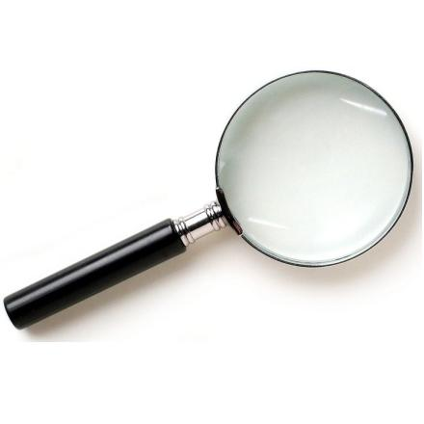

*…………………………………………………………*

*…………………………………………………………*

*…………………………………………………………*

**2.** Bằng hiểu biết của mình và tham khảo thêm nội dung SGK, hãy nêu tên các loại kính lúp thông dụng và một vài ví dụ về ứng dụng của chúng trong cuộc sống để hoàn thành bảng.

|  |  |
| --- | --- |
| **Các loại kính lúp thông dụng** | **Ứng dụng** |
| 1. …………………………………… | ……………………………………………  …………………………………………… |
| 2. …………………………………… | ……………………………………………  …………………………………………… |
| 3. …………………………………… | ……………………………………………  …………………………………………… |

**HỌ VÀ TÊN:** ……………………………………… **LỚP:** ………….

**BÀI 3: SỬ DỤNG KÍNH LÚP**

**PHIẾU HỌC TẬP SỐ 2**

**1.** Một tay cầm kính lúp và để mặt kính sát với bề mặt chiếc lá, mắt nhìn vào mặt kính. Từ từ đưa kính ra xa dần chiếc lá, hình ảnh của gân lá quan sát được trong kính lúp thay đổi như thế nào?

|  |  |
| --- | --- |
| **Vị trí** | **Đặc điểm ảnh** |
| 1. Khoảng cách giữa chiếc lá và kính lúp nhỏ | …………………………………………. |
| 2. Khoảng cách giữa chiếc lá và kính lúp rất lớn. | …………………………………………. |

🡪 Cách sử dụng kính lúp là:

* Đặt kính lúp …………… vật mẫu, mắt nhìn vào ………………. .
* Từ từ ……………………. ra xa vật cho đến khi nhìn thấy vật ………………. .

**2.**  Điều chỉnh kính để nhìn rõ các chi tiết trên lá. Hãy vẽ lại hình ảnh gân lá mà em quan sát được.

Hình ảnh gân lá ………….

**HỌ VÀ TÊN:** ……………………………………… **LỚP:** ………….

**BÀI 3: SỬ DỤNG KÍNH LÚP**

**PHIẾU HỌC TẬP SỐ 3**

***Khoanh tròn vào đáp án đứng trước câu trả lời đúng nhất.***

**Câu 1.** Có thể sử dụng kính lúp để quan sát vật nào sau đây?

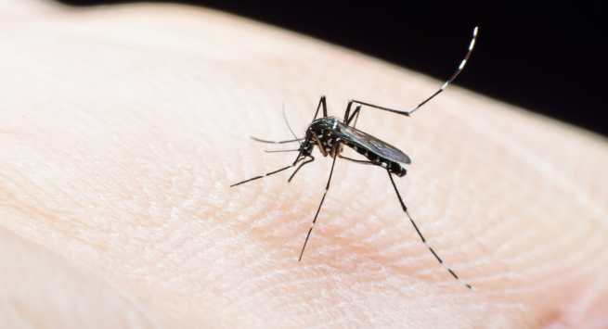 

1. Xác một con muỗi. B. Toàn bộ cơ thể một con voi.

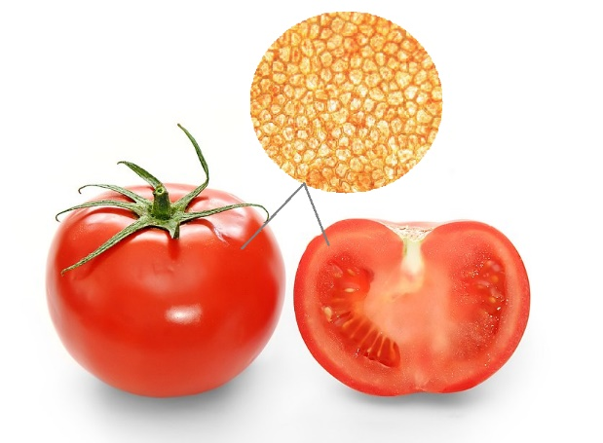 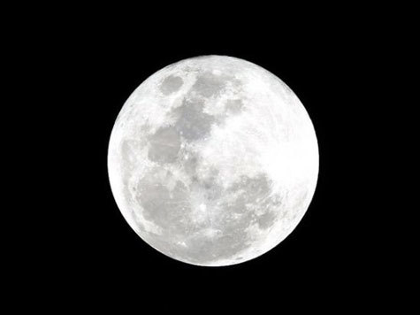

1. Tế bào thịt quả cà chua. D. Mặt trăng.

**Câu 2.** Tấm kính dùng làm kính lúp

1. có phần rìa dày hơn phần giữa.
2. có phần rìa mỏng hơn phần giữa.
3. lồi hoặc lõm.
4. có hai mặt phẳng.

**Câu 3.** Người nào dưới đây sử dụng loại kính lúp **không** phù hợp?

1. Chú Quang dùng kính lúp để bàn có đèn để sửa bảng vi mạch điện tử.
2. Cô Nga dùng kính lúp để bàn để soi mẫu vải.
3. Bạn Huy dùng kính lúp cầm tay để quan sát cây nấm.
4. Bạn Hoa dùng kính lúp đeo mắt để xem tivi.

**Câu 4.** Sử dụng kính lúp cầm tay như thế nào là đúng?

1. Đặt kính gần sát mắt.
2. Đặt kính rất xa vật.
3. Đặt kính gần sát vật rồi đưa kính ra xa dần để thấy rõ vật.
4. Đặt kính chính giữa mắt và vật.

**Câu 5.** Hành động nào sau đây bảo quản kính **không** đúng cách?

1. Cất kính ở nơi khô ráo.
2. Rửa kính với nước sạch.
3. Thường xuyên lau chùi kính lúp bằng khăn mềm.
4. Để mặt kính tiếp xúc trực tiếp với không khí.